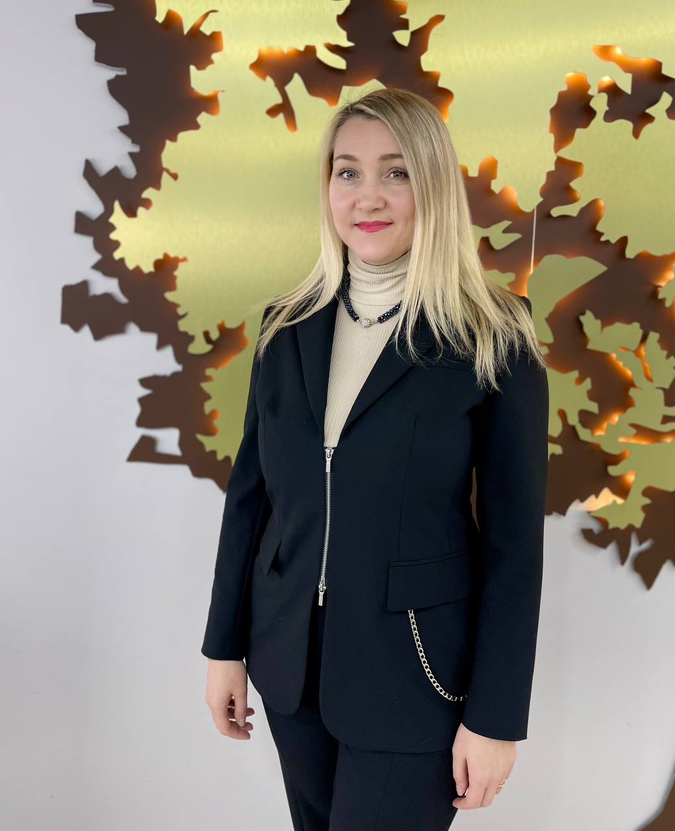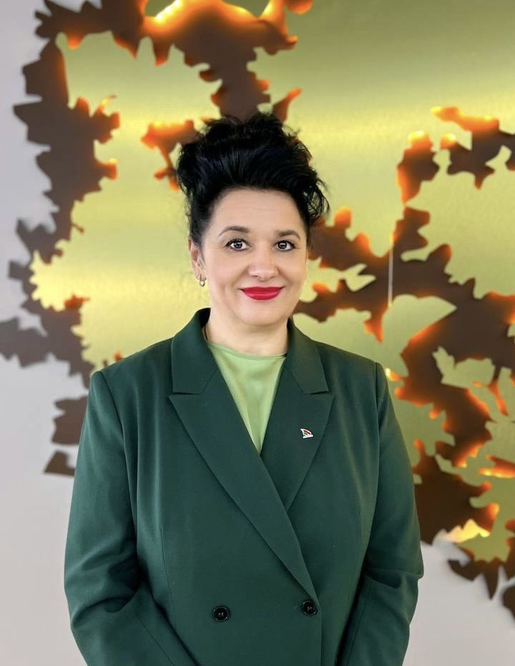

**Секретарь первичной организации   
РОО «Белая Русь»   
СОАО «Коммунарка»**

**Воронище   
Светлана Леонидовна**Ведущий специалист по культурно-массовой работе

**Контакты:  
+375 (29) 284 12 10  
Электронный адрес:**[kultura@kommunarka.by](mailto:kultura@kommunarka.by)

**Председатель первичной организации   
РОО «Белая Русь»**

**СОАО «Коммунарка»**

**Сайганова   
Татьяна Ивановна**  
Начальник отдела по идеологической работе

**Контакты:  
+375 (33) 370 61 55  
Электронный адрес:**[t.saiganova@kommunarka.by](mailto:t.saiganova@kommunarka.by)